**PRÁCTICA 3 DE PRINCIPIOS DE COMPUTADORES**

**Cuestión 1:**

* En este programa, al estar trabajando en punto flotante, he elegido los registros $f0, $f8, $f12 y $f14. Esto es para trabajar en las operaciones de la división, mientras que para el bucle que tiene que realizar para ir sumando los números, he elegido $t0, $t1 y $t2.
* Empezando por los temporales, el $t0 tiene la cantidad de números que vamos a utilizar, en este caso 10. $t1 funciona como un contador, de manera que cada vez que se introduce un número por pantalla suma 1, almacenado en $t2. Así conseguimos crear un bucle hasta 10, y después saltará a la operación de la división.
* En el caso de los registros de punto flotante, he elegido estos por una sencilla razón, aunque ahora estemos trabajando en precisión simple, si queremos utilizar la precisión doble solamente tenemos que cambiar en las operaciones el .s final por el .d. El registro $f0 tiene el número que ingresemos por pantalla, de manera que se suma al del registro $f12 mediante add.s. Una vez finalizado el bucle tenemos que convertir el número de números (almacenado en $t0) a un número en punto flotante, por ello utilizamos la función *mtc1 $t0, $f14* (pasamos $t0 a $f14) y lo convertimos con *cvt.s.w $f8, $f14* (convierte el entero de $14 a flotante y lo guarda en $f8). Ahora con la división utilizamos $f12 entre $f8 y que lo almacene en el mismo $12, ya que para imprimir un flotante por pantalla, la función accederá directamente al $f12.

**Cuestión 2:**

* En caso de que queramos utilizar doble precisión para realizar la división, solamente tendríamos que cambiar en las operaciones el .s que aparece al final por un .d. No tendríamos ningún problema con los registros, ya que la doble precisión necesita registros pares, ya que utiliza ese más el impar siguiente. En previsión de que la persona que utilice el programa quisiese cambiar a precisión doble, está todo perfectamente preparado. En caso de haber usado algún registro $f impar, tendríamos que cambiarlos todos a impar.

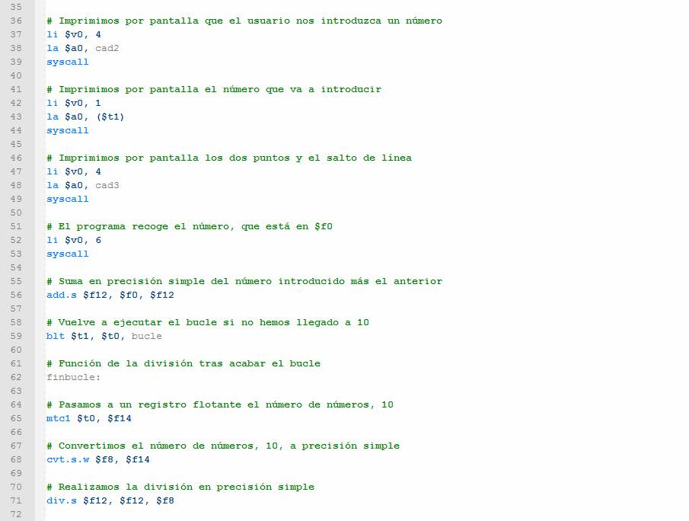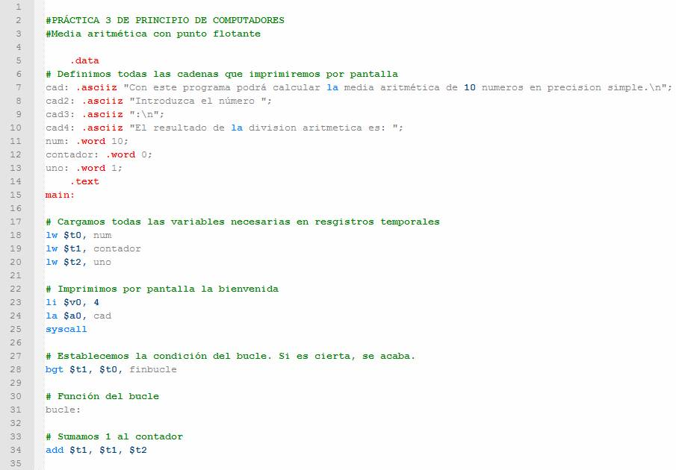**Programa:**

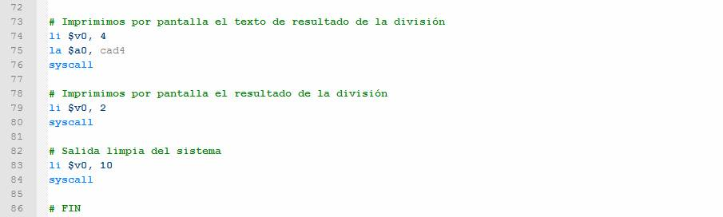

* La salida del QTSpim por la consola es la siguiente:

